Шәкен ауылы №134орта мектебі бойынша балалар өкілдігінің төрайымы
№ | Балалардың фотосы | Аты-жөні тегі | Оқу орны  (облыс,  аудан/қала,  ауыл мектеп,  сынып ) | Ұсынылған балалар өкілдерінің бастамалары  (Балалар құқықтарын қорғау саласындағы  жоба /ұсыныс) | Байланыс телефондары,электрондық поштасы
Аудандық/қалалық өкілдері (Аудан/қала сандарына сәйкес)
 | 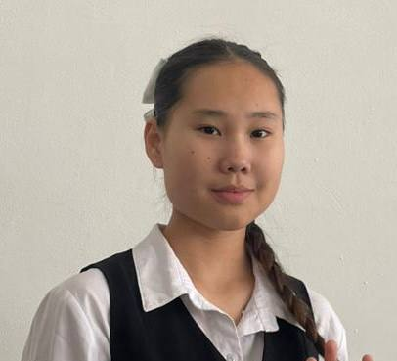 | Әзілхан Жансая Әділқызы | №134 орта мектептің  9 сынып оқушысы | Балалардың қауіпсіздігін қамтамасыз етуді және кәсіптік бағдар беру жолдарын | 87763513983  Zansaaazzilhan20@gmail.com

